家校携手 共防近视 爱眼护眼 从我做起
青岛市南区第二实验小学致家长的一封信
尊敬的家长：
您好！孩子拥有一双明亮的眼睛是他们放眼世界的窗口，保护每一个孩子的视力是我们义不容辞的责任，为此，学校开展多项防近工作：
1.认真做好眼保健操。眼保健操是我们熟悉的一种预防近视的方法，认真做好眼保健操对缓解视疲劳有较好的效果，目前学校使用的眼保健操是2008新版眼保健操。新版眼保健操在旧版眼保健操的基础上进行了部分穴位的调整，使眼保健操更具有减缓视疲劳和防止手部细菌污染眼睛的作用。
2.全面推广阳光亮眼操。阳光亮眼操突破了传统眼保健操中医按摩穴位的局限，融合了目前先进的眼保健训练技术：即功能训练、立体视觉训练、眼外肌训练、晶体弹性训练、视网膜刺激训练、周边视野开发训练、睫状肌潜能训练，通过加强眼肌的训练，缓解视疲劳，从而达到预防假性近视，控制真性近视发生和发展的作用。学生在校期间，每天上午、下午做眼保健，阳光亮眼操各一次。做操时间主要安排在学生用眼疲劳后。课间要求孩子到户外运动休息，保证孩子合理用眼。
3. 改善学习环境，保持室内清洁。学校根据学生身高定期调试课桌椅高度、保证教室内照明达标、座位定期两侧轮换，一、二年级配备使用矫姿仪等。每学期为学生做视力检查，并进行视力反馈、防近视知识宣传、义诊活动等。
4.减轻学生负担，开展读写姿势达标活动。将学生良好用眼卫生习惯贯穿于整个课堂教学中，随时纠正学生不良读书写字习惯，严禁作业超量和拖堂，帮助学生建立良好的用眼卫生习惯和行为。
小学阶段是培养学生正确读写姿势及良好用眼习惯的关键时期，请家长协助学校做好以下几点：
1.注意孩子读书、写字的姿势。随时提醒孩子保持“三个一”
的正确坐姿，即：读书、写字时眼睛与书本要保证一尺远（30厘米）、胸口距桌面内侧要保持一个拳头的距离（10厘米）、写字时手指离笔尖一寸远（3厘米）。
2.改善孩子学习环境。调整好家里的灯光，建议使用护眼灯，确保光线适宜，避免孩子在过强或过弱的光线下看书写字。
3.平衡膳食，合理营养。帮助孩子养成不挑食、不偏食的饮食习惯，注意饮食中微量元素的补充，如锌、铬等。
4.限制孩子近距离用眼时间。调整好看电视距离，眼与电视屏幕的距离应保持在2.5m-3m，控制孩子看电视、打游戏的时间。连续用眼1小时要休息（远眺看绿色、户外玩耍）
5.确保孩子睡眠充足。小学生每天的睡眠时间应保证在九小时以上。
家长信后附上眼保健操与阳光亮眼操的穴位图及做法，作为指导孩子眼保健操和亮眼操的标准。希望您也与我们一起督促孩子合理用眼，做好两操，让孩子养成科学用眼的好习惯。衷心地希望我们的工作得到家长的支持和配合，以取得更好的效果。

新版眼保健操 ----- 如何正确找穴位
第一节：按揉攒竹穴
●攒竹穴眉毛内侧边缘凹陷处
●用双手大拇指螺纹面分别按在两侧穴位上，其余手指自然放松，指尖抵在前额上。
●听到口令后，随着音乐节拍，用双手大拇指螺纹面有节奏地按揉穴位，每拍按揉一圈，做四个八拍。按揉的力度既不要太重，也不要太轻，以穴位处有轻微的酸胀感为宜。
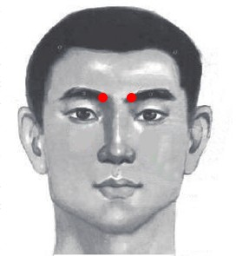
第二节：按压睛明穴
●睛明穴眼内眦角稍上方凹陷处
●用双手食指螺纹面分别按在两侧穴位上，其余手指自然放松、握起，呈空心拳状。
●听到口令后，随着音乐节拍，双手食指螺纹面有节奏地上下按压穴位，每拍按压一次，做四个八拍。按压的力度同样既不要太重，也不要太轻。
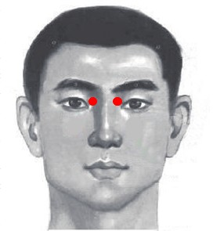
第三节：按揉四白穴
●四白穴：瞳孔直下，眶下空凹陷处
●将双手食指和中指并拢，轻按在鼻翼两侧，大拇指抵在下颌凹陷处，随后放下中指，食指指尖所在的位置就是四白穴。
●听到口令后，随音乐节拍，用双手食指的螺纹面有节奏地按揉穴位，每拍按揉一圈，做四个八拍。注意动作幅度不要太大，并注意控制好按揉的力度。
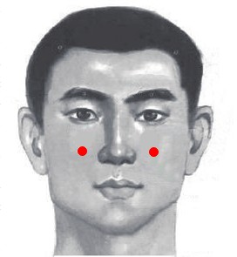
第四节：按揉太阳穴，刮上眼眶
●太阳穴约一横指的凹陷处
●先用双手大拇指的螺纹面分别轻按在两侧太阳穴上，其余手指自然弯曲、放松。
●听到口令后，用双手大拇指螺纹面有节奏地按揉太阳穴，每拍按揉一圈，揉四圈。然后，大拇指保持在太阳穴的位置上不动，用双手食指的第二个关节内侧，稍加用力从眉头刮至眉梢，两个节拍刮一次，连刮两次。如此交替，做四个八拍。
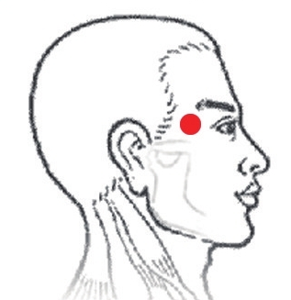
第五节：按揉风池穴
●风池穴颈后枕骨下两条大筋外侧凹陷处
●将双手食指和中指并拢后，以螺纹面近在风池穴上，其余三指自然放松。
●听到口令后，用双手食指和中指的螺纹面分别按在两侧穴位上，有节奏地按揉穴位，每拍一圈，做四个八拍。并注意控制好按揉的力度。为了保证按揉的舒适度，头部可稍微前倾。
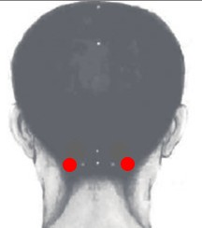
第六节：揉捏耳垂，脚趾抓地
●用双手大拇指和食指的螺纹面，捏住耳垂正中的眼穴，其余三指自然并拢弯曲。
●听到口令后，用大拇指和食指的螺纹面，有节奏地揉捏穴位，每拍揉捏一圈，做四个八拍。揉捏的同时，双脚的全部脚趾做抓地运动，每揉捏一圈，脚趾抓地运动一次。
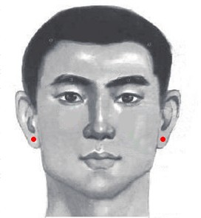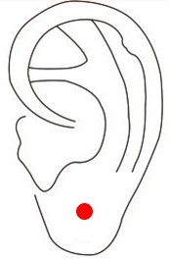

阳光亮眼操做法
第一节：大环视
做法：右手拇指弯曲，其余四指伸直，挡在鼻梁正中部位，
转动两眼球，尽量看四周景物，神情专注，用力看清。
第一（三、五）个八拍右转二圈； 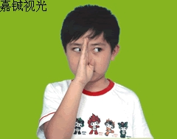
第二（四、六）个八拍左转二圈；转动速度要均匀。
第二节：大侧视
做法：直立，两眼平视，全身肌肉放松。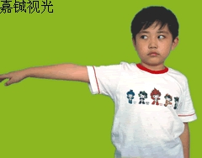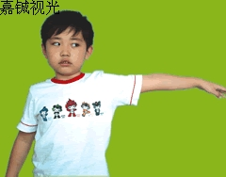
第一（三、五）个八拍：右臂向右自然平伸，摇动手指，保持头正视位置，两眼尽力去看摇动的手指；
第二（四、六）个八拍：左臂向左自然平伸，摇动手指，保持头正视位置，两眼尽力去看摇动的手指。
第三节：晶体操
做法：伸出右手食指，置于眼前约33厘米（一尺）处。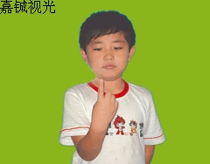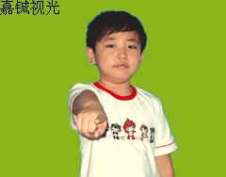
第一个八拍的前四拍伸出右手食指，置于眼前约33厘米处，看清指纹；
后四拍右手食指指向眼睛正前方，看远处的目标（如树木、花草、高楼等）；
第二（三、四、五、六）个八拍重复第一节拍的动作。

